**修订记录**

|  |  |  |  |  |
| --- | --- | --- | --- | --- |
| 版本号 | 修订日期 | 修改内容 | 备注 | 修订人 |
| v3.7.0 | 5月18日 | 1. 实时热搜模块改造 2. 搜索发现模块展示调整 3. 搜索活动直达 4. 星主播搜索 5. ipad适配（横屏+竖屏） 6. 不规则封面展示适配 |  | 段伟伟 |

# V3.7.0

# 实时热搜模块改造

【需求描述】

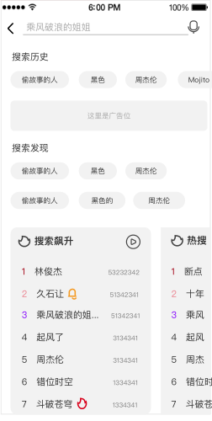

【需求背景】

原有的「实时热搜」替换为多卡⽚展示，已定义4种卡片样式：**搜索飙升、热搜歌曲、⼈⽓歌⼿、视频热播**。

1、对于sdk，卡片的展示和跳转要求如下：

* 热搜词由原来的点击后支持搜索和跳转h5两种方式，扩展为**搜索结果页可跳转的方式**都要支持，包括视频、视频彩铃等。当返回类型为视频时，需要展示视频封面、视频标题、视频对应的歌手、视频播放量；
* 对于只返回了热搜词的卡片，在点击卡片后直接跳转搜索结果页；配置了路由、h5、id的，则跳转对应的详情页；
* 不同卡片之间支持左右滑动切换；
* 卡片数量、卡片顺序、卡片主标题、以及卡片是否支持播放全部由后端统一控制（当前**仅热搜飙升和热搜歌曲支持播放全部**）；

1. 对于运营管理平台

* 支持控制卡片数量、位置、标题（已支持），另须支持配置卡片是否支持展示“播放全部”；
* 原有热词只支持配置搜索词和活动（带h5）,后续需要支持在热词上 配置id，类型；

1. 对于门户，热搜词的选取规则如下：
2. 热搜飙升卡片

复用当前逻辑，只是更新时间改为**4个小时更新一次**，个数由原来的20个改为12个（老版本仍然返回20个）。

1. 人气歌手卡片

* 歌手库构建：选择粉丝数大于1000且上一日搜索量大于100，或者各榜单top50的歌曲对应的歌手的名称；
* 人气歌手选择：在歌手库里，与上一时间段相比，**搜索量提升比率最高**的歌手名，取top12作为最终的结果。**搜索量提升**计算：（本时段搜索量-上一时段搜索量）/上一时段搜索量。（若上一时段搜索量为0，则上一时段搜索量按1计算）；
* 支持运营手动添加歌手，并指定歌手位置。

1. 视频热搜卡片

* 视频库构建：选择咪咕尖叫榜（新歌榜、热歌榜、原创榜）中的歌曲关联的mv、mv榜中的mv作为视频库内容；
* 视频热搜选择：在视频库里，与上一时间段相比，搜索量提升比率最高的mv，取top6作为最终的结果；（同一个歌手的mv每次最多只选择一个）
* 支持运营手动添加mv，并指定位置。注意，mv点击后是直接跳转播放页的。

1. 热评歌曲卡片

* 热评歌曲库构建：选择咪咕音乐中评论数大于500的有版权歌曲，并每四个小时统计一次歌曲在近三日的评论数量；
* 热评歌曲选择：每次从曲库中随机选择12个，按近三日评论数增量> publishtime> id 倒排（每个歌手的每次最多选择一个）；
* 支持运营手动添加歌曲名，并指定该歌曲名在热搜中位置。

# 搜索发现模块展示调整

【需求描述】

原有：最多展示3行；

改为恶：最多展示2行，超过2行的部分默认折叠起来，展示icon。点击该icon可以展开或者折叠余下内容。

详见高保真。（另：搜索发现和搜索历史间的间距有微调，注意下）

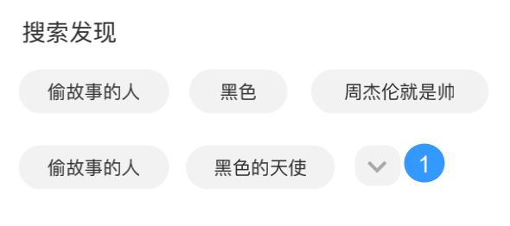

# 搜索活动直达（后端已具备能力）

【需求背景】

当前搜索侧经常会收到音乐活动热词配置的需求，这些活动对应有h5页面。但是当前搜索这些活动热词都是先进入搜索结果页，再从最佳展示位进入活动页面，增加了路径，且此类活动对应的歌曲结果列表大多不好。

【需求描述】 (对应 sdk_v3.7.0)

支持活动搜索直达h5页面或路由跳转原生页面。即：

1、运营管理平台配置专题活动时，支持指定该活动是否搜索直达；

2、对于在运营平台配置了搜索直达的活动，在搜索活动名称时，搜索平台和门户只返回该活动给前端，不进行搜索。给sdk返回直达标识；

3、对于此类活动，sdk直接跳转h5页面或者根据路由跳转原生页面（如果同时存在，优先跳转原生）。

注意：

平台侧要注意版本控制，该逻辑仅适用于sdk v3.7.0及以上的版本。

# 星主播搜索

【需求描述】

对于sdk，最佳展示位增加星主播模块展示，展示内容包括：封面、标题、状态（直播中、直播预约、直播回放）、开播时间，当用户点击每个item时，通过门户返回的路由进行跳转。

对于运营平台：最佳展示位增加星主播配置；

门户和搜索平台：

* 星主播暂不支持搜索，只支持在最佳展示位中配置，支持多个；
* 星主播的优先级最低；
* 星主播的封面、状态等通过调用音乐接口获取，跳转路由拼接方式为：mgmusic://live/room?id=100000304

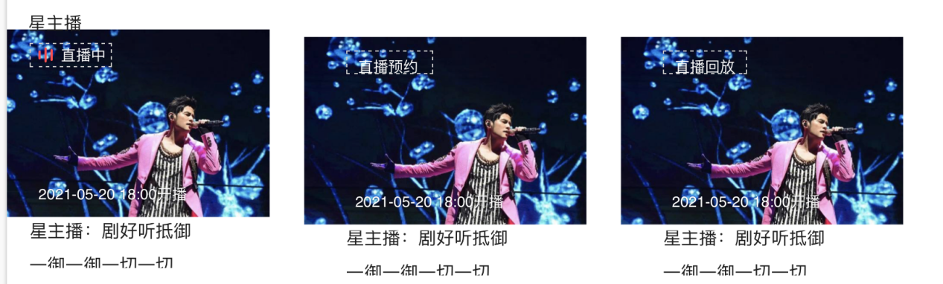

# ipad适配（横屏+竖屏）（IOS）

【需求背景】

音乐侧计划7月上线iPad版本，主要是对原有的App功能进行iPad适配。因此涉及到的App搜索相关功能也需要进行适配兼容。

【需求描述】  
 1、涉及适配的搜索场景：无维度搜索、歌单内添加歌曲、演唱会搜索、票务搜索、24bit单曲搜索、视频1080p搜索；

2、iPad版本需屏蔽彩铃搜索功能；包括无维度搜索中音视频彩铃内容。由搜索平台侧控制不返回音视频彩铃，所以可以不考虑音视频彩铃展示适配；

3、新功能也都需考虑适配iPad，比如实时热搜改造、星主播搜索（星主播具体需求后续会补充）等；

1. 其他要求

* ipad版移除搜索入口页的广告；
* ipad的语音搜索入口不展示，对于ipad，将听歌识曲由软件盘上方改为原有语音搜索入口位置处；对于咪咕音乐app，将听歌识曲和语音入口的位置互换。

# 不规则封面展示适配（IOS）

【需求背景】

在ios sdk上，最佳展示位/视频tab/演唱会tab/票务tab下，搜索结果的内容封面与高保真不符合时，封面展示会变形。

【需求描述】

按照音乐的要求，将ios sdk的处理逻辑改为同android一样，通过裁剪避免封面展示变形。